楓葉玩加
加拿大溫哥華,洛磯山脈國家公園,冰原雪車單飛全覽無購物8日
~維多利亞港溫哥華島,BC渡輪,布查花園一日遊~
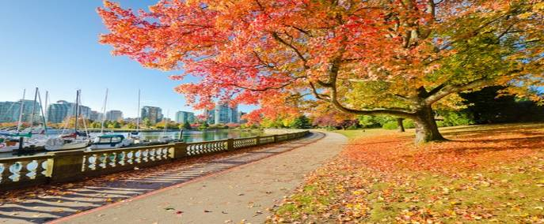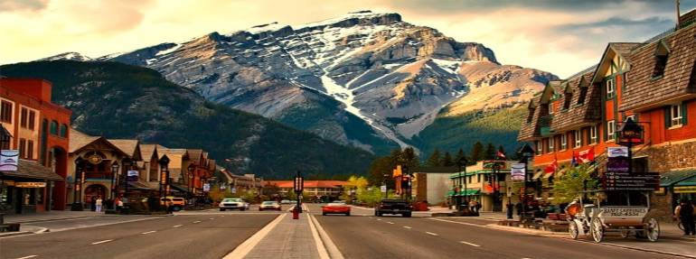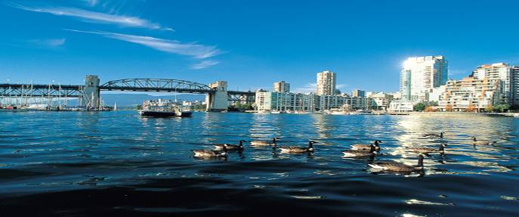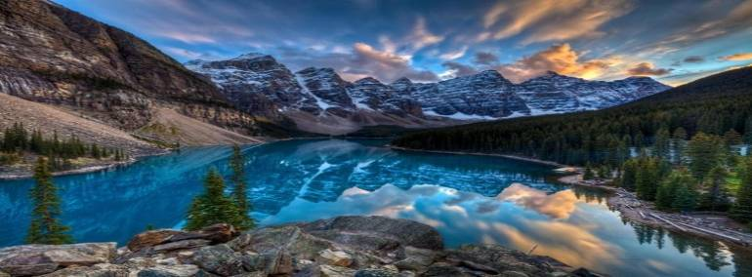
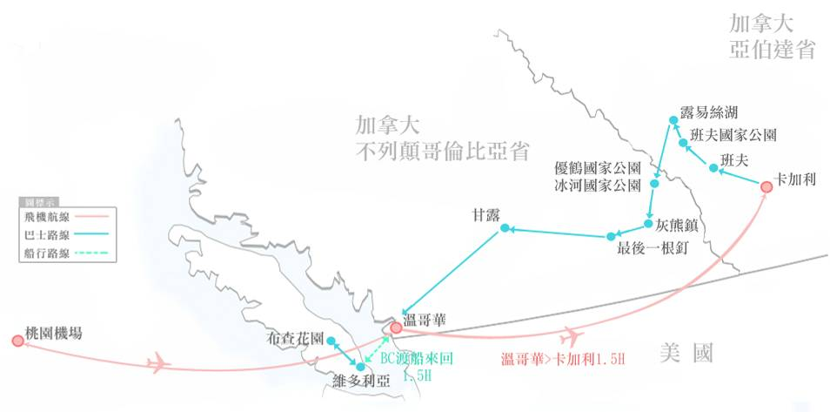
參考航班：
日期 | 航空 | 航班 | 出發 | 抵達 | 飛行時間
第一天 | 加拿大航空 | AC18 | 桃園/15:55 | 溫哥華/11:45 | 10小時50分鐘
中段 | 加拿大航空 | AC220 | 溫哥華/15:30 | 卡加利/17:54 | 1小時20分鐘
第七天 | 加拿大航空 | AC17 | 溫哥華/11:10 | 桃園/14:15+1 | 12小時05分鐘
行程特色-
北美最佳航空-加拿大航空嚴選航段
Δ加拿大航空"全新波音787夢幻客機"直飛加拿大溫哥華
Δ安排中段飛機省去拉車時間玩更多!

一次遊覽洛磯山脈【五大國家公園】
Δ班夫國家公園~露易絲湖、硫磺山、城堡山、弓河瀑布、驚奇角。
Δ優鶴國家公園～翡翠湖、天然石橋、8字型螺旋隧道。
Δ冰河國家公園~羅傑士峽道。
Δ賈斯柏國家公園~冰原雪車
Δ灰熊國家公園~神木群步道

體驗四種不同【交通工具】
Δ冰原雪車 : 夏季限定的冰原歷險記
Δ硫磺山纜車：搭乘獨特的電纜車攀登海拔2450公尺高的硫磺山山頂。
Δ迷你彩虹船：搭乘小巧可愛的迷你彩虹船前往最佳市集的【格蘭維爾島】漫遊。
ΔBC 渡輪：搭乘BC渡輪橫渡喬治亞海峽，盡覽加拿大阿拉斯加內灣航道

溫哥華市區觀光～莉莎白女皇公園、史丹利公園、格蘭維爾島

特別升等的美食饗宴
Δ市值2000元的生猛海鮮塔!!
Δ希臘風味牛排餐
Δ亞伯達牛排餐
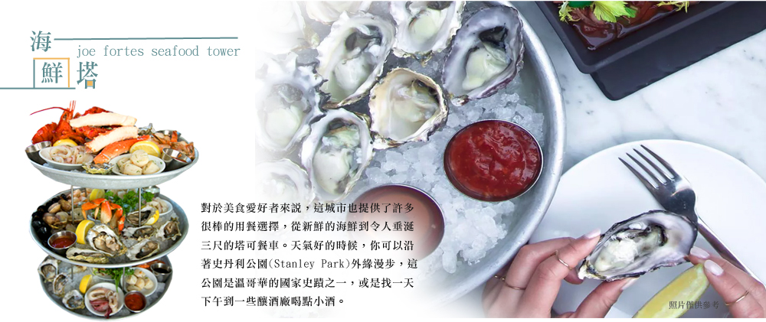
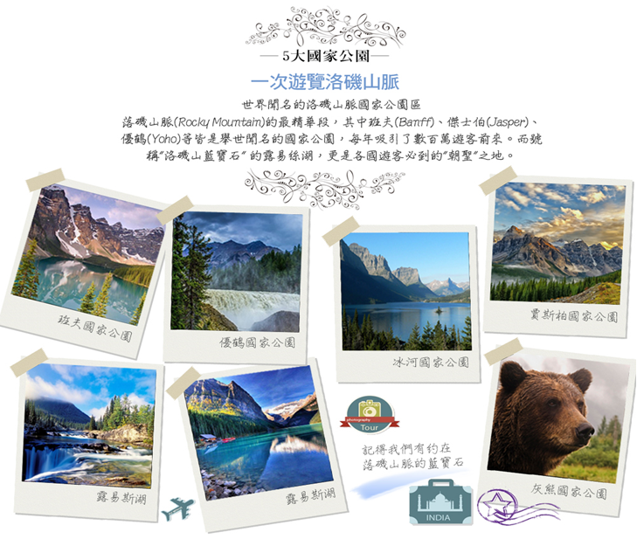
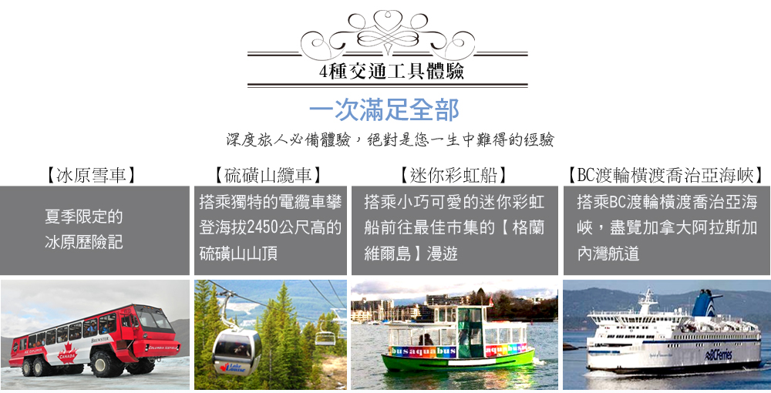
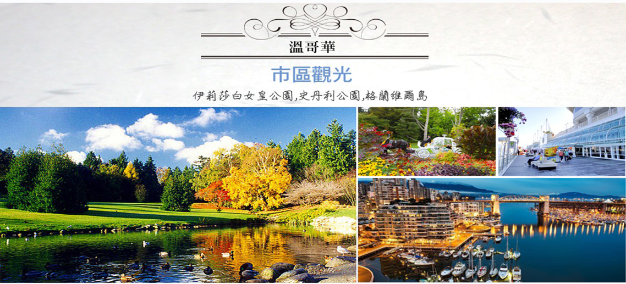
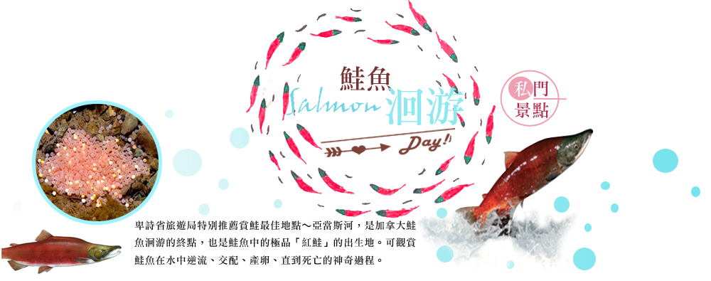
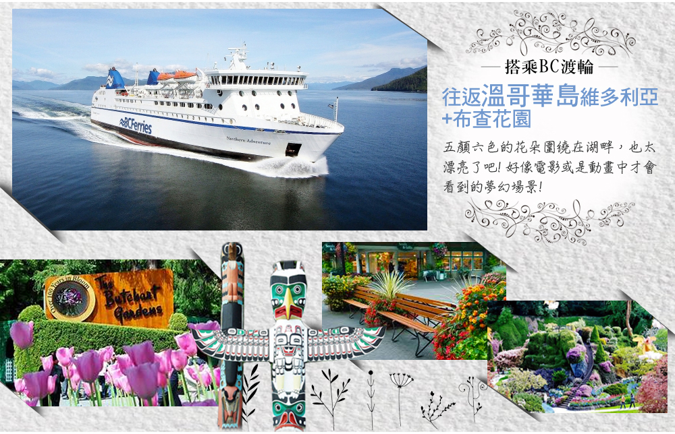
溫哥華花期預測-
*楓樹,槭樹(9月到10月)
從九月中下旬開始，加拿大就開始上演換裝大戲，無論是街道兩旁還是各大公園都是燦爛的火紅，成為名符其實的楓葉王國。
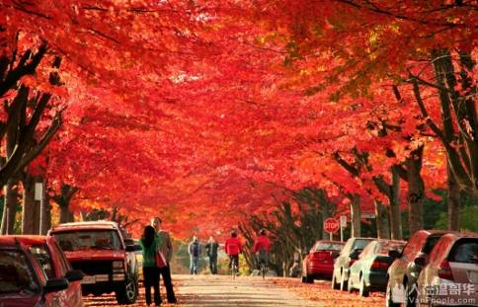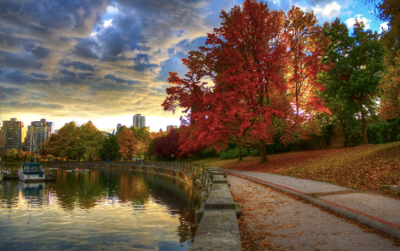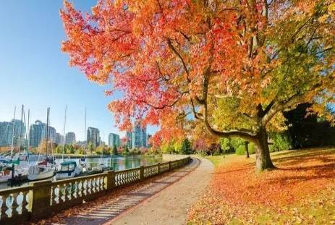

每日詳細行程-
第一天 | 台北溫哥華 AC18 TPE15:55-YVR11:45 卡加利 AC220 YVR15:30-YYC17:54
今日懷著一顆愉悅的心情集合於桃園國際機場，搭乘豪華客機飛往加拿大西岸第一大城～溫哥華。隨後於溫哥華機場轉搭國內線航班前往卡加利機場。由導遊帶領團員們前往用餐並入住今晚飯店，今晚入住卡加利的旅館，今日充分休息後明天即可展開一連串的加拿大洛磯山脈之旅!
參考距離→台北-航程10hr50min-溫哥華-航程1hr20min-卡加利
早餐 | X | 午餐 |  | 機上餐食 | 晚餐 |  | 中式七菜一湯
住宿 | Coast Plaza Hotel Caglary http://www.calgaryplaza.com/
第二天 | 卡加利 班夫國家公園《露易絲湖,弓河瀑布,驚奇角,硫磺山纜車,城堡山》  班夫小鎮
上午進入世界聞名的洛磯山脈國家公園區，隨後進入加拿大第一個國家公園～班夫國家公園，前往心中盼望已久的露易絲湖，露易絲湖有許多美譽：《洛磯山藍寶石》、《洛磯山蒙娜麗莎》、《小魚之湖》……等，是班夫國家公園最知名的景點，湖水就像翡翠般翠綠，更可感受那平靜無波的靜謐，尤其當陽光灑落時，遠方的山景皚皚白雪，映照著如鏡般的露易絲湖，就像是一幅令人驚艷的美麗畫作。之後來到當年瑪麗蓮夢露曾拍攝《大江東去》的弓河瀑布。
續往驚奇角遊覽，拍攝百年古堡建築的班夫溫泉城堡酒店，巧克力蛋糕般的城堡外型為該地最有名的地標物，讓人驚嘆它的雄偉壯觀。再來你可看到班夫國家公園內最特殊的山峰～城堡山，由於城堡山雄偉壯觀，使它成為加拿大橫貫公路上最令人印象深刻的地標。並安排搭乘《硫磺山纜車》，登上海拔高度２２８１公尺的《硫磺山》，居高臨下，不但可以一覽班夫全景，還能環視四周雄偉群山，山頂常可見到大角羊等野生動物。
晚餐後，您可自由前往班夫大道上的精品櫥窗一逛，體驗山中小城風情，今晚住宿班夫鎮上旅館。來到班夫小鎮猶如走進了童話世界，矮小的木造房子有著濃濃的西部鄉村氣息，偶爾看到馬車在班夫大道上，還真有走進了童話故事錯覺；被洛磯山脈環繞的班夫小鎮每個角落各有不同的味道，每張拍出來的照片都像極了一幅畫。您可悠閒漫步於班夫街上，大街約500公尺長二旁有各式各樣商店餐廳，是整個小鎮最熱鬧的地方。今晚住宿於班夫小鎮。
註1：如遇班夫小鎮滿房時，則改以鄰近肯摩小鎮旅館替代，敬請見諒！
※註：如遇硫磺山纜車維修關閉時，則改以露易絲湖白角山纜車替代，敬請見諒！
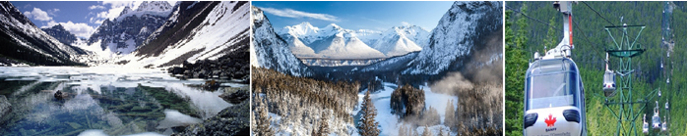
參考距離→卡加利-125km,1.5hr-班夫國家公園&班夫小鎮
早餐 | 飯店享用 |  | 午餐 | 亞伯達牛排或鮭魚排風味餐 | 晚餐 |  | 中式七菜一湯
住宿 | Inns of Banff http://innsofbanff.com/
第三天 | 班夫賈斯伯國家公園《哥倫比亞大冰原、冰原雪車》班夫國家公園  《冰原大道,佩多湖,弓湖》優鶴國家公園《天然石橋,8字形螺旋隧道,翡翠湖》冰河國家公園黃金鎮(或灰熊鎮)
早餐後前往洛磯山脈最美的93號公路∼冰原大道進入賈斯伯國家公園，此段道路被世界地理雜誌評為全世界最美的高速公路，處處可見冰河、湖泊、瀑布、及小溪，還有隱身於山林間的麋鹿、黑熊等著您去發現，在這處處充滿驚喜的美景，您千萬不可在睡夢中錯過。
位於賈斯伯國家公園的哥倫比亞大冰原，讓您可親身到達最大的冰河遺跡。安排搭乘全世界只有十二輛，加拿大獨有的巨輪冰原雪車，登上2210公尺高的阿塔巴斯卡冰河，在厚達三百公尺萬年玄冰上蹣跚而行時，這絕對是您一生中難得的經驗。
註：遇天候因素導致冰原雪車不開放時，則每人退$40加幣，敬請見諒！(冰原雪車2018年預計開放日期為4月13日，日期調整依官方網站公告為準。)
午餐後沿著冰原大道南下途經佩多湖（六月份之前國家公園管理處可能因氣候及安全因素而封閉無法進入時請見諒）、弓湖等名勝。隨後前往風景瑰麗的《優鶴國家公園》，沿途將看到那舉世無雙的天然奇景，高聳入雲的山峰，筆直陡峭的岩壁，置身於一幅氣勢磅薄的風景中。隨後探訪踢馬河沖刷所形成的天然石橋及有《洛磯山綠寶石》之稱的翡翠湖，峻峭山峰、瑰麗美景目不暇給。然後途經著名的8字型螺旋隧道，您並可了解加拿大太平洋鐵路工程最艱難的一段。
續前往黃金鎮或灰熊鎮的旅館休息。
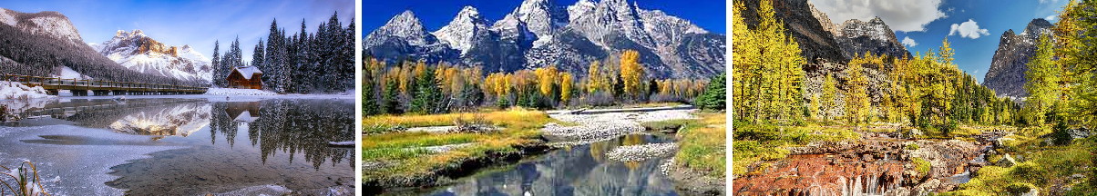
參考距離→班夫小鎮-185km,2.5hr-賈斯伯國家公園(哥倫比亞冰原) -133km,2hr-優鶴國家公園-30km,0.5hr -黃金鎮
早餐 | 飯店享用 |  | 午餐 | 冰原中西式自助餐 | 晚餐 |  | 中式七菜一湯
住宿 | 9/17 Sandman Revelstoke https://goo.gl/SDbReN  9/26 & 10/1 Prestige Inn Golden https://goo.gl/Zj9Vhb
第四天 | 黃金鎮(或灰熊鎮) 灰熊國家公園《神木群步道》最後一根釘鮭魚灣亞當斯河甘露湖甘露市
上午沿著加拿大橫貫公路西行途經四百多個大小冰河的冰河國家公園，來到BC省最險峻的羅傑士峽道，欣賞周圍俊秀的風光與冰河遺跡。之後前往BC內陸位於灰熊國家公園內最大的“神木群步道”Giant Cedars Boardwalk Trail，這裡主要為百年雪松（又名“西洋杉”部分樹齡已高達五百年以上）您可以沿著棧道漫步穿越參天高聳的原始森林感受寧靜自然的環境并接受芬多精的洗禮。接著前往最後一根釘，由華工興建的太平洋鐵路由東西兩邊同時舖設，到此正好接軌。太平洋鐵路公司董事長史提夫用黃金製造的釘子釘在鐵路上，被稱為"最後一根釘"。隨後抵達位於舒適湖畔的內陸小鎮鮭魚灣享用午餐，漫步在鮭魚灣碼頭，依山傍水景色優美的小鎮，美麗的風景加上大量的野生動物，值得您花時間好好品嘗夏日午後的優閒；在這裡我們也安排了DeMille’s Farm Market農夫市集，在這邊可以買到由當地農夫種植的新鮮水果, 夏天更可以品嚐30款不同口味的冰淇淋。接著安排卑詩省旅遊局特別推薦賞鮭最佳地點～亞當斯河，是加拿大鮭魚洄游的終點，也是鮭魚中的極品「紅鮭」的出生地。可觀賞鮭魚在水中逆流、交配、產卵、直到死亡的神奇過程。後續往西行抵達因19世紀初歐洲商人與印第安人交易皮貨而興起的城市-甘露市，沿途停靠甘露湖，夜宿甘露市。
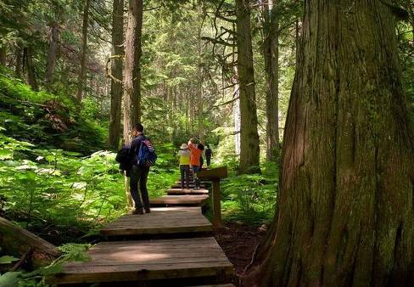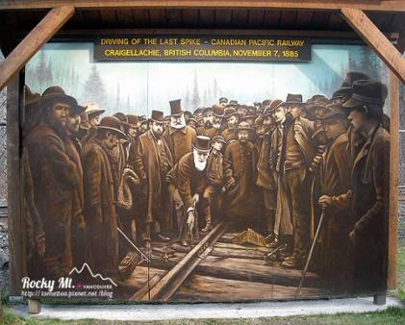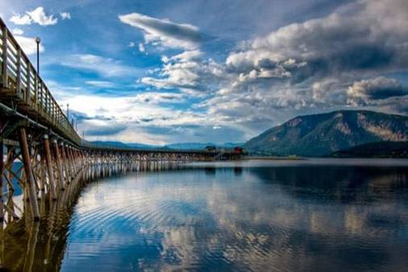
參考距離→黃金鎮-150km,2hr-灰熊國家公園-75km,1hr-最後一根丁-55km,50min-鮭魚灣-50km,50min-亞當河-70km,1hr-甘露市
早餐 | 飯店享用 |  | 午餐 | 中式七菜一湯 | 晚餐 |  | 中式七菜一湯
住宿 | Hamptons Inn Kamloops https://goo.gl/8i3nCb
第五天 | 甘露市溫哥華《伊莉莎白女皇公園,史丹利公園,格蘭維爾島,迷你彩虹船,  蓋斯鎮蒸汽鐘》鷺島酒莊品嘗冰酒
一早享用完早餐前往溫哥華，隨後抵達溫哥華展開市區觀光：首先前往如詩如畫的伊莉莎白女皇公園，佔地5300公頃，園內有開滿各種花卉的花圃，名稱取得如此具有王室貴氣，自然和一般城市公園不同。英國女皇伊莉莎白曾經到此造訪，因而改名為伊莉莎白女皇公園。 接著前往位於溫哥華市中心的史丹利公園，是北美最大的城市公園，您可在公園中隨處漫步，也可盡情觀賞沿路的山海美景、森林與城市景觀。史丹利公園的一角的圖騰公園，豎立著高聳圖騰柱，彰顯印地安文化的影響力，最能吸引遊客駐足。
特別安排搭乘小巧可愛的迷你彩虹船前往曾在紐約獲得最佳市集的格蘭維爾島。格蘭維爾島在都市發展後吸引了許多藝術家進駐，除了假日街頭藝人的精采表演，還有當地人喜愛的大眾市場及許多風格店家。想融合溫哥華人的生活，一定要來這裡看看。
註1：如因天候因素導致彩虹船停駛時，則每人退船票$5加幣，敬請見諒！
午後蓋斯鎮，是溫哥華開發最早的地方，如同一個小社區，道路兩旁聚集許多居民和商家。這裡有著全球第一座蒸汽鐘，也是蓋斯鎮的地標，每當蒸氣鐘鳴笛時總是聚集許多遊客。
今日特別安排至鷺島酒莊品嘗冰酒，鷺島酒莊是溫哥華地區名號響亮、最具規模的休閒觀光酒莊，主要生產紅白葡萄酒、冰酒以及藍莓、覆盆子等水果酒。每一瓶都有貼上VQA標籤，表示符合加拿大葡萄酒商品質保障聯盟的標準。
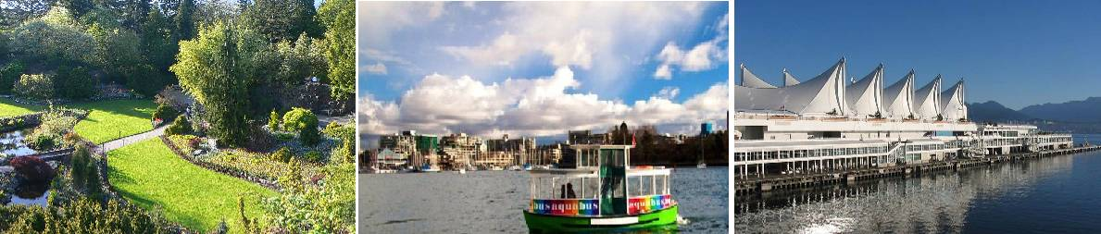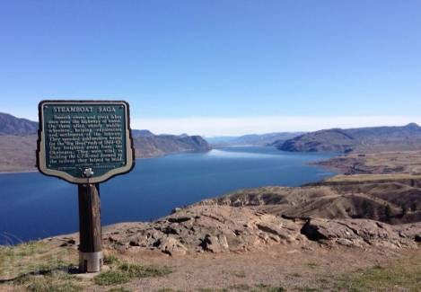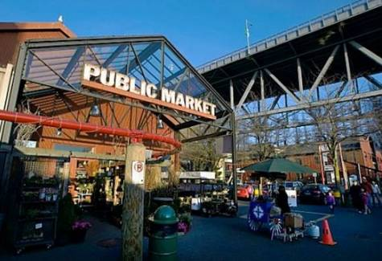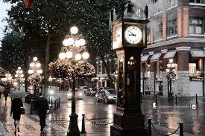
參考距離→甘露市-350km,4hr-溫哥華
早餐 | 飯店享用 |  | 午餐 | 希臘三道式風味餐 | 晚餐 |  | 翠亨村或老四川/中式海鮮餐七菜一湯
住宿 | Best Western Plus Country Meadows https://goo.gl/Q3vdBs
第六天 | 溫哥華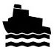BC渡輪-溫哥華島維多利亞港《布查花園,MILE0,漫步維多莉亞港灣》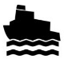溫哥華
今日前往碼頭，安排搭乘 BC渡輪橫渡喬治亞海峽前往溫哥華島的維多利亞，這是一個散發著無比的魅力、世界聞名的城市，它的美貌引來《花園之都》、《小英國》、《退休樂園》等美名，在在都是道出它的美麗及可愛之處。 抵達後前往維多利亞知名的布查花園，在巧妙的人工精緻規畫下，玫瑰花園、義大利花園、日式庭園、低窪花園、羅斯噴泉，一次呈現在遊客面前。然後前往橫貫加拿大的1號國道公路起點～MILE 0。再前往參觀卑詩省議會大廈、維多利亞港灣，整個城市瀰漫著優雅的風采，19世紀的建築、裝飾、飲食與生活習慣全都因襲著英國的傳統文化而發展，在加拿大眾多城市中更是自成一格，濃郁的英國風情更是反映在建築設計上，省議會大廈等建築更是其中代表。
**今日晚餐特別贈送~每人市值2000元的生猛海鮮塔(含甜點,茶,咖啡),品嘗海港城市最新鮮最道地的海鮮總匯~
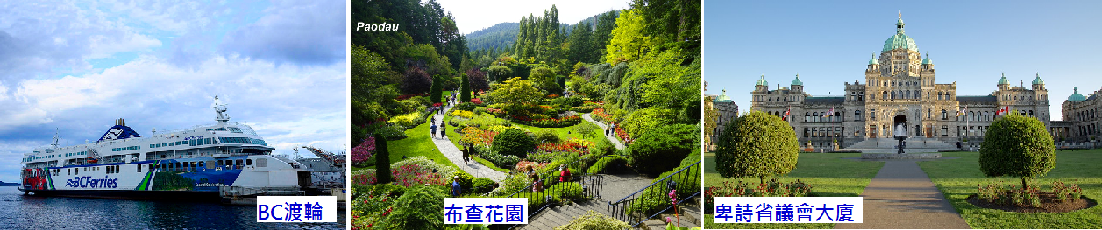
參考距離→溫哥華-渡輪1.5hr-溫哥華島
早餐 | 飯店享用 |  | 午餐 | 中式七菜一湯 | 晚餐 | 生猛海鮮塔 (含甜點,茶,咖啡)
住宿 | Best Western Plus Country Meadows https://goo.gl/Q3vdBs
第七天 | 溫哥華 桃園機場AC17 YVR11:10-TPE14:15+1
於飯店用完早餐之後，前往機場辦理登機手續。旅途中有太多的驚喜與回憶，您可以於機上盡情享用娛樂設施，不論是最新的院線片電影、或是採購機上的免稅商品、又或點上一盞閱讀燈細細回味此次旅途的點點滴滴。航班將再越過國際換日線後於次日下午抵達桃園機場。
參考距離→溫哥華-航程12hr05min-台北
早餐 | 飯店享用 | 午餐 |  | 機上精緻餐食 | 晚餐 |  | 機上精緻餐食
住宿 | 豪華客機
第八天 | 桃園機場
在機上充分休息後，今日經過國際換日線，於翌日台北時間14:15抵達桃園機場，期待下一次的相會!

******************************************************************************
備註：本行程交通、住宿、觀光點絕對以最順暢之遊程作為安排，若遇特殊狀況如交通阻塞、觀光點休假、住宿飯店調整及其他不可抗拒之因素，或因飛機起降的時間、轉機點、進出點調整，行程因此可能會有所更動，本公司保有變更行程之權利。
※本行程飯店安排以最終行程表所列為主，不便之處敬請見諒!
※【建議小費費用】不含司機、導遊、領隊小費每人每天美金10元共USD 80.
******************************************************************************
※ 提醒您：
本行程所載之護照、簽證等相關規定，對象均為持中華民國護照之旅客；
若您擁有雙重國籍或持他國護照，請先自行查明相關規定，並務必於報名時，明白告知您的客服人員

